第十二章\_DNA语料数据库加密技术.

**DNA 元基加密，**

1 DNA 元基加密 包含物理元基加密和 非物理 的 语义元基加密.refer page 900,1015

2 物理元基加密，可理解为将元基编译成密码子，通过算法将密码子替换原文。refer page 900

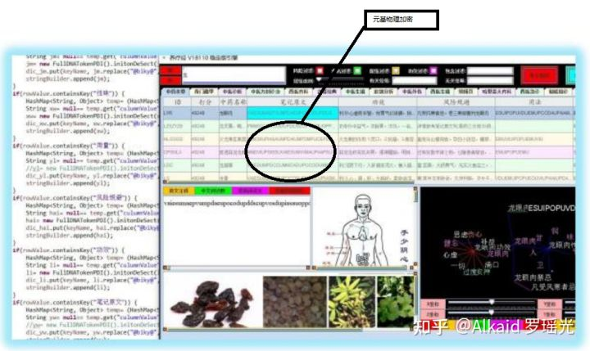

3 语义元基加密，可理解为将文字进行语义肽展公式变换，然后通过酸碱概率二次加密.refer page 907,910

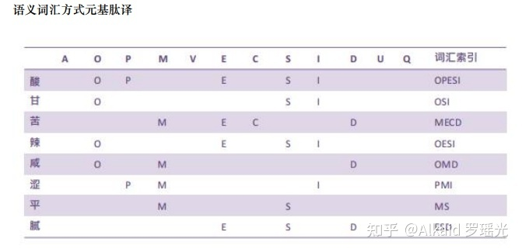

4 酸碱概率的几率成为概率钥匙，用于密文的解密和对比检测。refer page 915~

**非对称概率钥匙加密，**

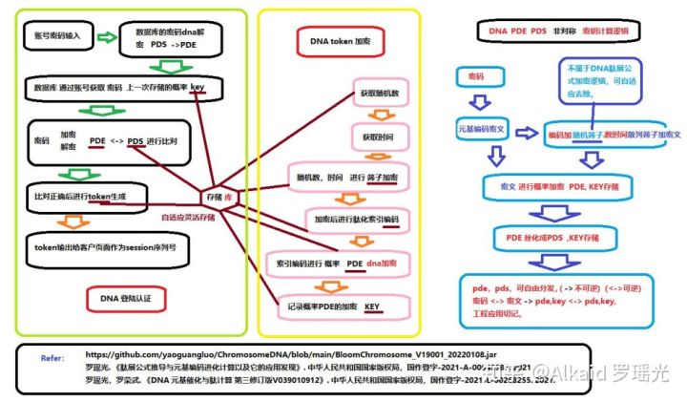

1 非对称概率钥匙加密 利用的是 肽展公式通过酸碱概率二次和三次加密，加密次序的拓扑过程产生的不稳定性编码如 1变2, 2变1，产生不可还原的因素。refer page 936 A=V+S 1变2,

2 于是这个加密的概率钥匙可以进行前序解密， 但不可后序解密，具备了非对称加密的条件。refer page 1016,1017

3 非对称概率钥匙加密适用于各种不可逆的加密场景中，如互联网登陆认证。refer page 1017

4 非对称概率钥匙加密可以物理与语义进行组合加密，增加安全级。refer page 981

**[DNA催化计算加密 REST 会话中 肽元基Token生成](https://www.zhihu.com/zvideo/1330485210245173248" \t "_blank)**

[[https://pic3.zhimg.com/v2-5c3a6e98703d2113a93f61a0f659a335_s.jpg?source=12a79843](https://www.zhihu.com/zvideo/1330485210245173248)](https://www.zhihu.com/zvideo/1330485210245173248" \t "_blank)

[Alkaid 罗瑶光的视频](https://www.zhihu.com/zvideo/1330485210245173248" \t "_blank)

[· 22 播放](https://www.zhihu.com/zvideo/1330485210245173248" \t "_blank)

**[pow（2的60次方，元基长度 ）概率随机DNA加密](https://www.zhihu.com/zvideo/1328926594035953664" \t "_blank)**

[[https://pic3.zhimg.com/v2-5c3a6e98703d2113a93f61a0f659a335_s.jpg?source=12a79843](https://www.zhihu.com/zvideo/1328926594035953664)](https://www.zhihu.com/zvideo/1328926594035953664" \t "_blank)

[Alkaid 罗瑶光的视频](https://www.zhihu.com/zvideo/1328926594035953664" \t "_blank)

[· 120 播放](https://www.zhihu.com/zvideo/1328926594035953664" \t "_blank)

**DNA元基隐写术，**

1 DNA元基隐写术的特点是数据隐藏。 作者给大家一个闪光发散点：行为隐写术。refer page 1015

2 设计情报学和安全学，本书不做描述。 refer page

**DNA元基特征，**

1 DNA元基腐蚀特征，可类比生化的DNA基元 如基因。refer page 第7， 8， 9章 元基编码

2 DNA元基物理特征，可类比电工的信号单元 如锁存器等。refer page 第13章 元基数字逻辑

3 DNA元基语义特征，可类比人类的词汇表达，如近义词扩展。refer page 901， 683，

4 DNA元基加密特征，可类比密码学的符号。refer page 901，

**Web登陆token，**

1 Web登陆token 包含物理加密，语义加密，肽展加密，丝化加密，和概率钥匙。refer page 981~结果

2 物理加密 通过物理算法将原文进行元基加密的过程。refer page 981~结果

3 语义加密 通过 语义PDC三元根字典编码 将原文进行元基加密的过程。refer page 981~结果

4 肽展加密 通过 肽展公式进行 元基肽展变换 将原文进行元基加密的过程。refer page 981~结果

5 丝化加密 通过 肽展公式进行 元基丝化变换 将原文进行元基加密的过程。refer page 981~结果

**Session会话加密，**

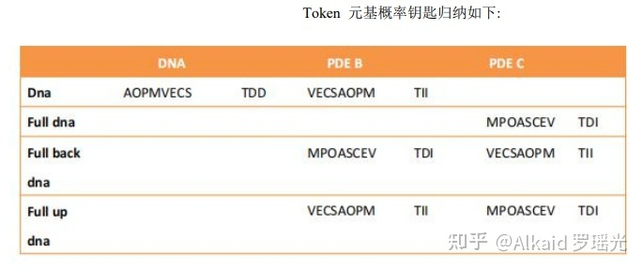

1 Web登陆token 封装的过程 为 Session会话加密.refer page 下册631

2 Session会话加密记录了token加密过程的 概率钥匙记录.refer page 下册631

3 Session会话加密 是一种非对称加密的应用。refer page 下册638

4 概率钥匙的分发方式可以进行 有效的实现 非对称组合加密 应用场景。refer page 下册638

**元基索引**

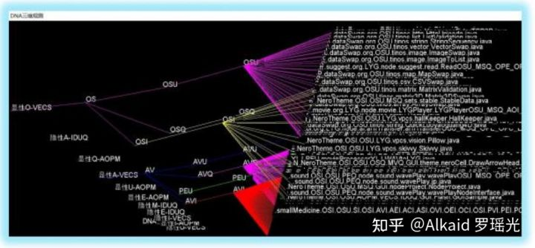

[**优酷视频**](https://link.zhihu.com/?target=https%3A//v.youku.com/v_show/id_XNDkzNTg4OTM4OA%3D%3D.html)

**[养疗经 软件 函数 肽化 染色体索引观测](https://www.zhihu.com/zvideo/1314493149612593152" \t "_blank)**

[[https://pic1.zhimg.com/v2-5c3a6e98703d2113a93f61a0f659a335_s.jpg?source=12a79843](https://www.zhihu.com/zvideo/1314493149612593152)](https://www.zhihu.com/zvideo/1314493149612593152" \t "_blank)

[Alkaid 罗瑶光的视频](https://www.zhihu.com/zvideo/1314493149612593152" \t "_blank)

[· 27 播放](https://www.zhihu.com/zvideo/1314493149612593152" \t "_blank)

1 元基索引 最早作者只是 对工程的文件名索引，方便分类.refer page 1015

2 元基索引 逐渐进行染色体分类观测，确定函数文件的具体属性。refer page 1015

3 元基索引 开始对函数的具体作用进行特征表达，为了更好的序列化染色体。 refer page 见元基索引花

4 元基索引 用于元基花遗传编码。refer page 下册630

**应用**

数据库加密的文件名 元基索引 新陈代谢. refer page 1018~

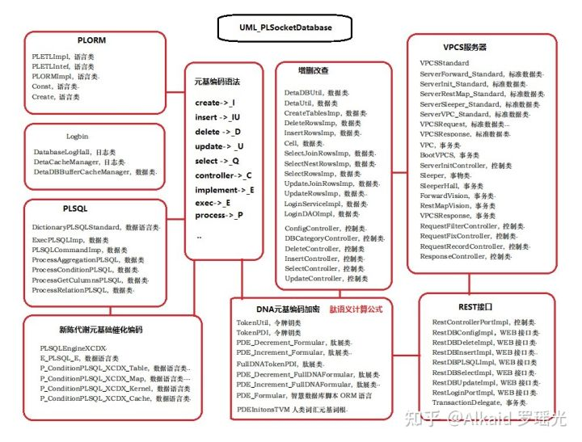

**章节的著作权文件列表：**

1.罗瑶光. 《德塔 Socket流可编程数据库语言引擎系统 V1.0.0》. 中华人民共和国国家版权局，软著登字第4317518号. 2019.

2.罗瑶光. 《德塔数据结构变量快速转换 V1.0》. 中华人民共和国国家版权局，软著登字第4607950号. 2019.

3.罗瑶光，罗荣武. 《类人DNA与 神经元基于催化算子映射编码方式 V\_1.2.2》. 中华人民共和国国家版权局，国作登字-2021-A-00097017. 2021.

4.罗瑶光. 《肽展公式推导与元基编码进化计算以及它的应用发现》. 中华人民共和国国家版权局，国作登字-2021-A-00042587. 2021.

5.罗瑶光，罗荣武. 《DNA元基催化与肽计算第二卷养疗经应用研究20210305》. 中华人民共和国国家版权局，国作登字-2021-L-00103660. 2021.

6.罗瑶光，罗荣武. 《DNA 元基催化与肽计算 第三修订版V039010912》. 中华人民共和国国家版权局，国作登字-2021-L-00268255. 2021.

7.类人数据生命的DNA计算思想 Github [引用日期2020-03-05] [GitHub - yaoguangluo/Deta\_Resource: DNA微分催化与肽计算， 元基花计算，进化计算，遗传计算，智慧计算，索引计算，元基编码，肽展公式，大数据计算分析](https://link.zhihu.com/?target=https%3A//github.com/yaoguangluo/Deta_Resource)

8.罗瑶光，罗荣武. 《DNA元基催化与肽计算 第四修订版 V00919》. 中华人民共和国国家版权局，SD-2022Z11L0025809. 2022.

**文件资源**

1 jar： [https://github.com/yaoguangluo/ChromosomeDNA/blob/main/BloomChromosome\_V19001\_20220108.jar](https://link.zhihu.com/?target=https%3A//github.com/yaoguangluo/ChromosomeDNA/blob/main/BloomChromosome_V19001_20220108.jar)

2 book 《DNA元基催化与肽计算 第四修订版 V00919》上下册

[https://github.com/yaoguangluo/ChromosomeDNA/tree/main/元基催化与肽计算第四修订版本整理](https://link.zhihu.com/?target=https%3A//github.com/yaoguangluo/ChromosomeDNA/tree/main/%25E5%2585%2583%25E5%259F%25BA%25E5%2582%25AC%25E5%258C%2596%25E4%25B8%258E%25E8%2582%25BD%25E8%25AE%25A1%25E7%25AE%2597%25E7%25AC%25AC%25E5%259B%259B%25E4%25BF%25AE%25E8%25AE%25A2%25E7%2589%2588%25E6%259C%25AC%25E6%2595%25B4%25E7%2590%2586)

3 函数在git的存储地址：demos

Github：[https://github.com/yaoguangluo/ChromosomeDNA/](https://link.zhihu.com/?target=https%3A//github.com/yaoguangluo/ChromosomeDNA/)

Coding：[公开仓库](https://link.zhihu.com/?target=https%3A//yaoguangluo.coding.net/public/YangLiaoJingHuaRuiJi/YangliaojingHuaruiji/)

Bitbucket：[Bitbucket](https://link.zhihu.com/?target=https%3A//bitbucket.org/luoyaoguang/yangliaojing/)

Gitee：[浏阳德塔软件开发有限公司GPL2.0开源大数据项目 (DetaChina) - Gitee.com](https://link.zhihu.com/?target=https%3A//gitee.com/DetaChina/)